说明: XB

**软件系统设计说明书**

题 目： 背包问题知识社区系统

学 院： 计算机科学与工程学院

专 业： 计算机科学与技术

班 级： 2019级卓越工程师班

团队名称： 奋起上进组

团队成员： 曹永兴 李斌 尚洁 张蓉星

目录

1.引言 3

1.1 编写目的 3

1.2 背景 3

1.3 定义 3

1.4 参考资料 4

2 总体设计 4

2.1 需求规定 4

2.2运行环境 5

2.3 基本设计概念及处理流程 5

2.4 结构 6

2.5管理员处理过程 7

3接口设计 7

3.1学生接口 7

3.2管理员接口 7

3.3 外部接口 7

4 系统数据结构设计 8

4.1 产品功能描述 8

4.2 系统数据库逻辑结构设计 9

# **1**引言

## **1.1 编写目的**

在系统需求分析的基础上，对整个背包知识讨论系统的功能划分，机器设备配置，数据的逻辑结构设计以及软件系统的总体结构设计进行说明。

## **1.2 背景**

截至2021年，我国GDP已经仅次于美国，成为当今世界上第二大强国。但是从另一方面我们也要看到之所以能够取得如此骄人的成绩，其原因还是在于教育。然而在互联网时代，随着科技的快速发展，传统意义上的线下教育也逐渐走向了网络，在此过程中，知识分享平台的出现对于提高全民综合素养更是有着重要意义。知识交流可以辅助多人交流、协同进行知识创新的环境或系统，而网络资源层出不穷，出现各种社区交流系统，而各个系统的知识面涉猎较广泛，并未出现专有的背包问题讨论平台，正是由于这一点，对于初学者来说，大而全的平台并不是一个好的选择，而背包问题作为组合优化和计算机理论科学的基本问题之一，在计算机理论和运筹学等领域中扮演者重要角色，具有很必要的讨论价值，设计一个小而全的背包问题讨论系统显得尤为必要。

另外手机APP的多方优势：

**1、大的流量入口**

随着智能手机的普及，中国已经成为移动互联网规模大国，全球移动互联网市场。手机APP就是大流量入口，抢占用户的手机桌面已经成为当前营销的重点。

**2、更加及时便利**

对比传统的网站、论坛，手机APP的优势是无可比拟的，可以随时随地的打开手机APP浏览使用，非常方便。

**3、APP的宣传效果更佳**

通过手机APP，可以将产品以精美的图文、视频等综合形式进行展示，提升产品的[品牌](https://www.zbj.com/zx/wz/28442" \t "https://industry.zbj.com/m/detail/_blank" \o "品牌)力，提高用户对产品的信任力。

**4、提高用户粘性**

可以通过应用公园在APP内设置社区论坛版块，用户可以自由发帖交流，也可以互相添加好友，构建行业人脉圈。同时通过资讯系统，不定期推送分享新的行业动态、资讯等。

## **1.3 定义**

（1）客户

与我们签订合同，要求购买产品的人。软件的开发以他们的要求为基础。

1. 用户

* 在校大学生或高校老师
* 需要进行代码编写的程序员

## 1.4 参考资料

[1]软件工程导论(第五版)，张海潘，清华大学出版社  
 [2]数据库原理及应用

# 2 总体设计

## 2.1 需求规定

表2-1 产品功能表

|  |  |  |
| --- | --- | --- |
| 功能 | 概述 | 功能性分类 |
| 用户注册 | 进入app后，用户可以通过自己的手机号进行注册。 | 注册 |
| 算法导航 | 应用界面提供典型算法、开源数据集和文献资源。 | 浏览 |
| 发现优秀文章 | 主要包括用户查看优秀文章 | 浏览 |
| 资源上传及回  答问题 | 注册用户可以上传自己的资源和回答其他用户的问题 | 上传 |
| 消息 | 可查看并回复其他人发来的消息 | 交流 |
| 用户个人信息 | 有用户个人的基本信息 | 浏览与修改 |

1. 主要输入输出要求  
   ①输入项目:  
    1)所查询的算法(算法类别等)  
    2)资源信息(开源数据集，典型算法源码等)  
    3)文章信息（文章具体内容，编写人等）

4)用户信息

②输出项目:

1. 算法与资源信息
2. 文章内容
3. 用户信息

## 2.2运行环境

设备:计算机，手机  
 操作系统: Windows 操作系统，Android系统  
 数据库管理系统软件: MySql server   
 接口:局域网与互联网接口，软件与操作系统接口。

## 2.3 基本设计概念及处理流程

1.E-R图

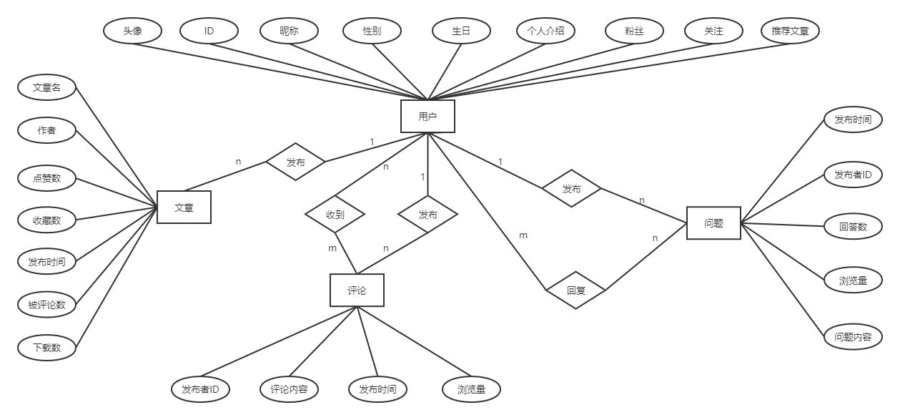

图1 E-R图

数据流图如下：

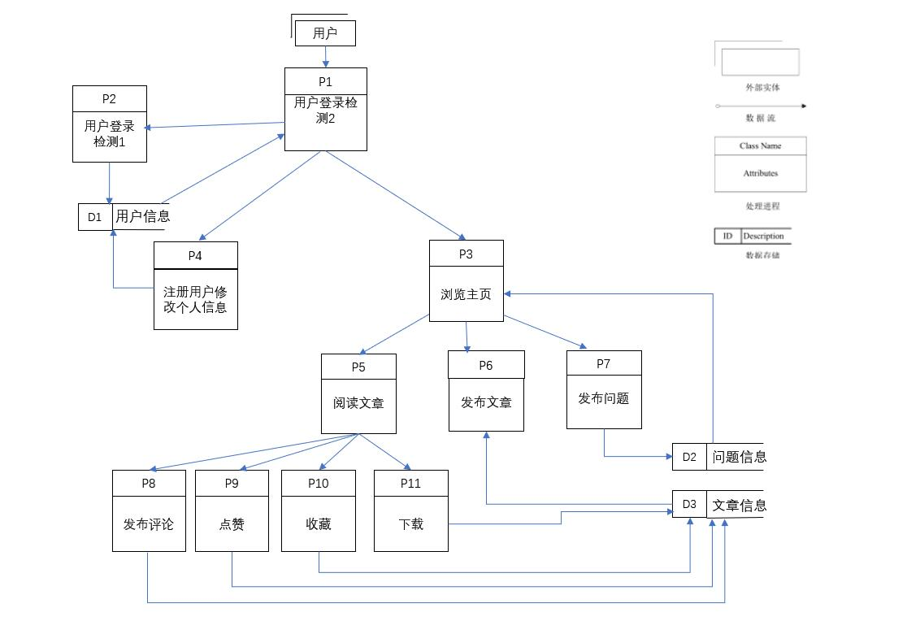

图2 数据流图

## **2.4 结构**

功能层次图：

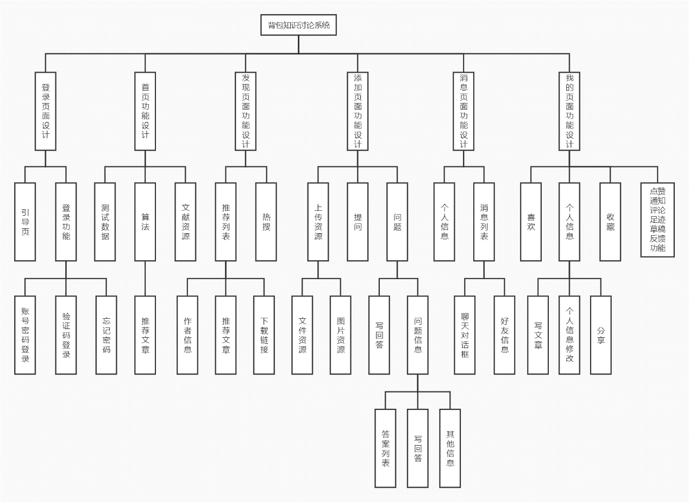

图3 功能层次图

## 2.5管理员处理过程

1. 当用户上传资源时，管理员审核资源信息。
2. 当有新用户注册时，管理员录入新用户信息。
3. 当有老用户须注销系统，管理员将老用户信息删除、接口设计。

# **3**接口设计

## 3.1学生接口

登录界面，查询用户个人信息，查询算法求解相关文章解答。

## 3.2管理员接口

登录界面，查询用户信息，录入、修改和删除，查询现有资源信息。

## 3.3 外部接口

计算机、数据库

# 4 系统数据结构设计

## **4.1** 产品功能描述

功能描述：

1. 用户注册 :用户注册后使用。
2. 一级界面导航 :按照主要功能分为首页、发现优秀文章界面、资源上传及回答问题界面、消息界面和用户个人信息界面共5个总界面导航。
3. 二级首页界面导航：可在首页分别获取典型算法、开源数据集和文献资源。其中典型算法按照算法类型设置了三级导航，方便用户查看某一类型的算法求解。
4. 文章编写功能：用户可编写文章分享自己解决背包问题的算法，分享自己的思路和心得等。注：暂不发布的文章可存为草稿。
5. 文章详情 :用户能够查看文章的详情，包括文章的标题、发布人、发布时间、以及该文章的点赞、收藏及评论数量等。
6. 问题的发布与回答：用户可将自己的问题发布到平台进行讨论，也可回答其他用户的问题。
7. 搜索 :能够更快更方便的在短时间找到自己想要获取的资源或了解的算法。系统能够帮助用户记住自己的历史搜索记录。
8. 推荐相关文章:用户在查看某一类型算法后，系统可以向用户推荐其它相关算法求解文章给用户。
9. 热门文章显示：系统会向用户推荐浏览量较多的优秀文章，方便用户学习。
10. 资源上传：用户上传优秀相关算法数据集、获取到的文献资源等。
11. 消息查看及回复：可与其他学者私发信息进行问题讨论。
12. 用户信息查看：可查看修改自己的信息，也可查看其他用户的基本信息。
13. 资源审核：资源上传后需要接受审核，营造良好知识社区环境。
14. 文章收藏：用户认为较好的文章可进行收藏。
15. 文章查看记录：在个人信息界面设置了历史记录，方便用户再次查看之前浏览过的文章。

根据该背包知识讨论系统软件的实际需求，可以将图书借阅系统划分为6个部分，各个部分的具体功能的系统功能结构图如图所示：



## **E-R图**



图4-2 E-R图

## **状态图**

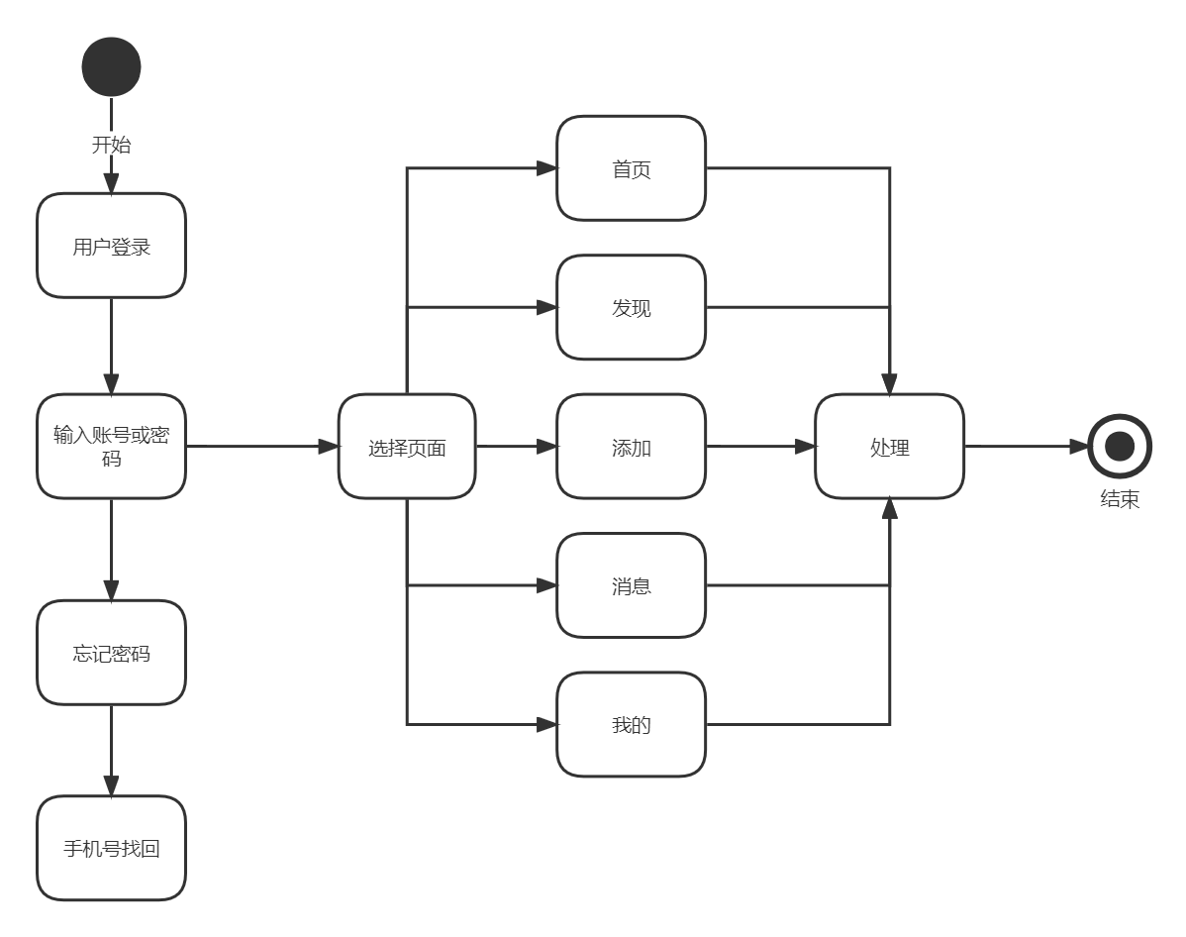

图4-3 总体状态图

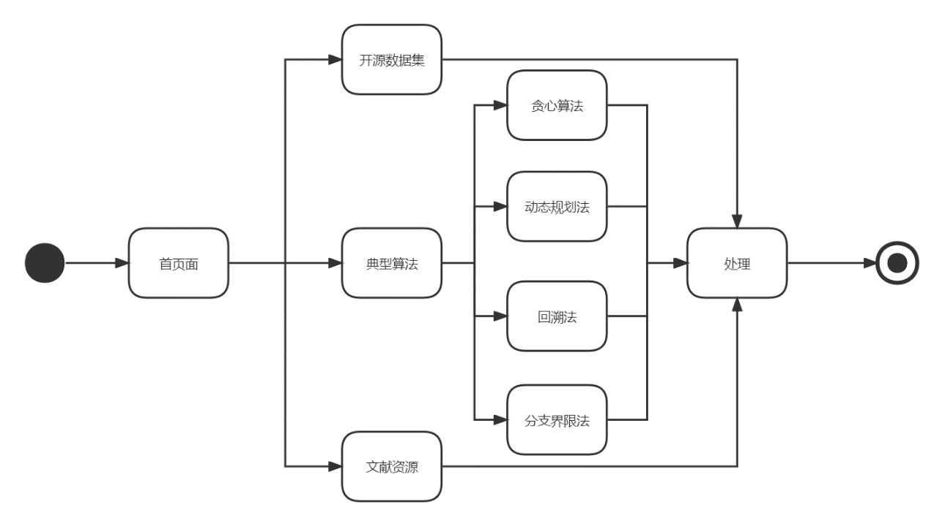

图4-4 首页状态图

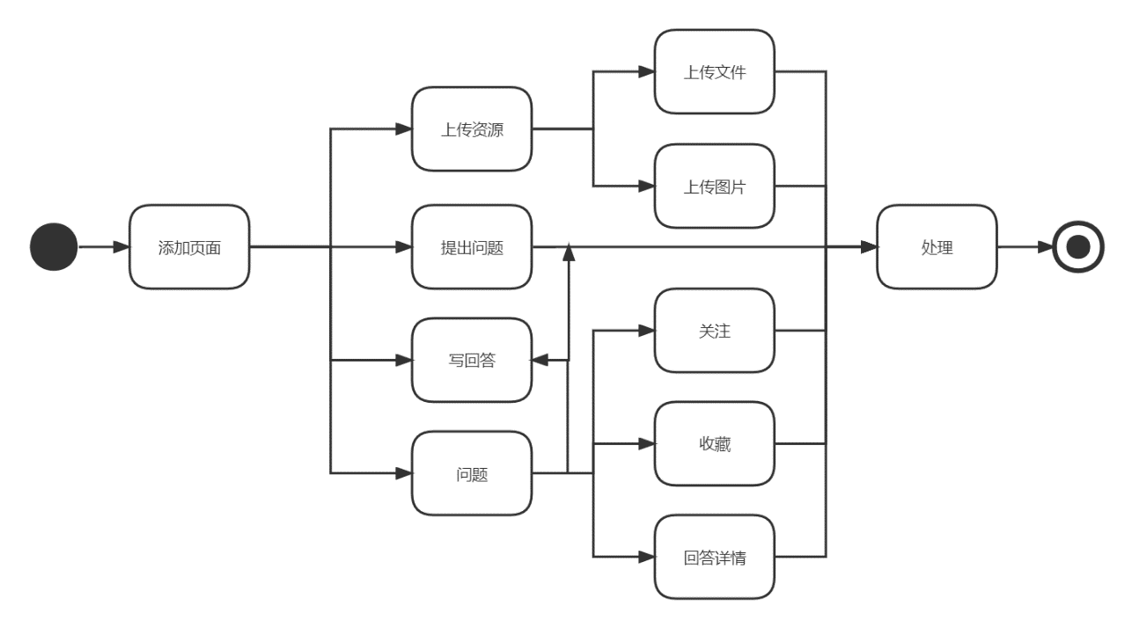

图4-5 添加页面状态图

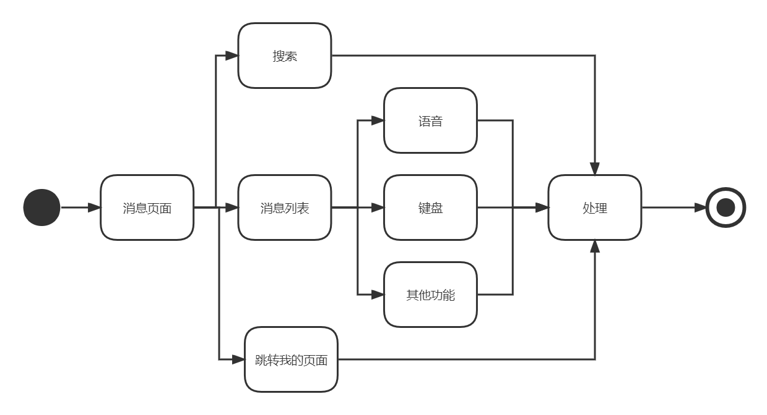

图4-6 消息页面状态图

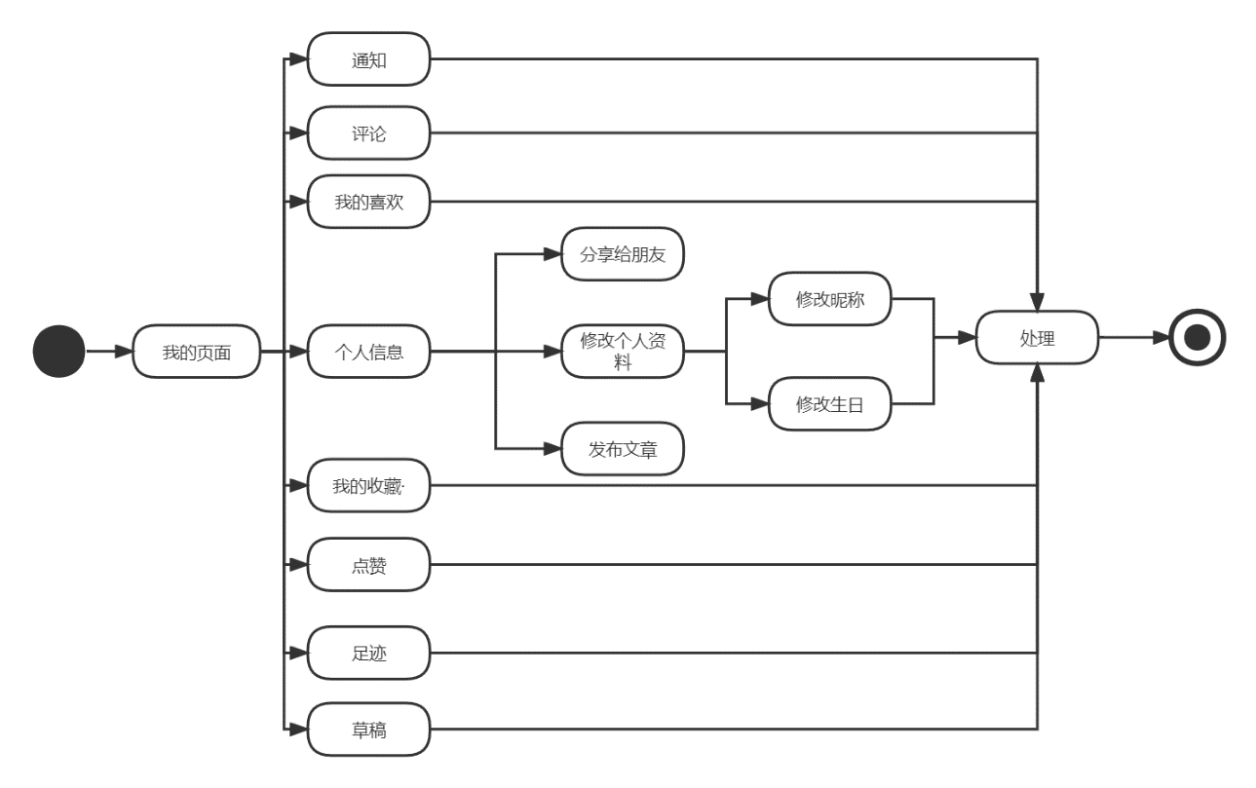

图4-7 用户信息页面状态图

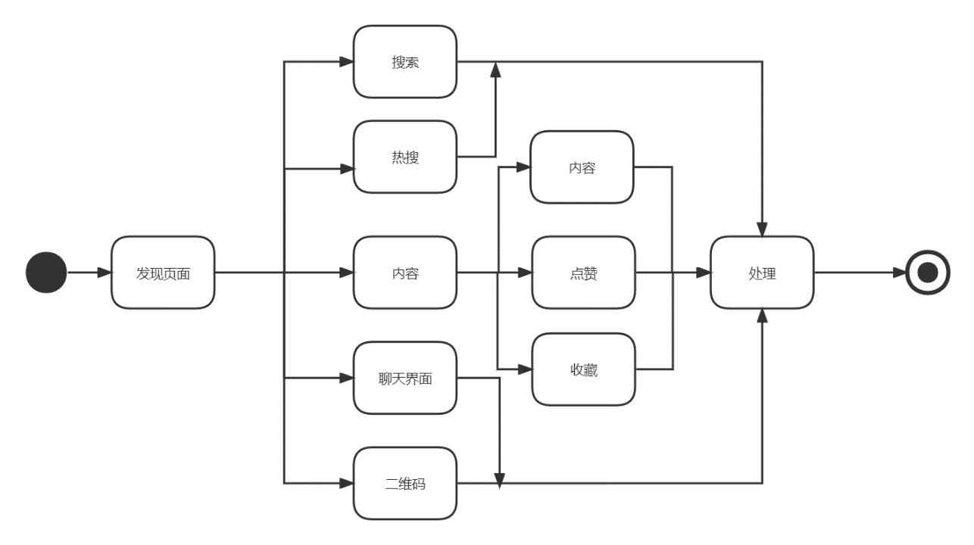

图4-8 发现页面状态图

## **系统数据字典**

软件系统数据字典如下：

